**Лабораторная работа 6-7**

**3.1. Составьте аннотированный список из 7 наиболее популярных платформ, сайтов и инструментов, используемых рекрутерами для поиска IT-специалистов**

1. Хантфлоу - система управления кандидатами (ATS — Applicant Tracking System) для ведения базы резюме, назначения собеседований, общения с кандидатами, формирования отчётов и аналитики. Цена рассчитывается за количество рабочих мест. Стоимость для пяти пользователей $ 2625 в год.
2. Friendwork - онлайн-сервис для автоматизации подбора персонала, который делает рекрутинг удобным, избавляет рекрутеров от рутинной работы, систематизирует и анализирует их деятельность, дает руководству контроль над подбором персонала и экономит деньги компании. Цена составляет от $ 1560 за пять пользователей подписки Команда в год, которая не включает в себя аккаунты для нанимающих менеджеров.
3. Zoho Recruit — это онлайн-сервис для полноценного отслеживания претендентов для работы. Это решение «всё-в-одном» для кадрового агентства. Инструмент обладает множеством функций, которые делают повседневный процесс подбора быстрее и проще. В сервис встроены элементы CRM, почтовика, календаря и другие. Базовый набор функция обойдется от $ 1500 за пять пользователей в год.
4. Potok — это гибкая и быстрая база кандидатов с полной историей взаимодействия, которую можно синхронизировать с почтовыми сервисами, социальными сетями и настроить для себя и компании. Цена составляет от $ 2400 за 5 рекрутеров в год, при оплате системы на полгода — скидка 10%, а на год — 20%.
5. E-Staff – ведущее решение на рынке рекрутинговых систем, существует на рынке с 2000 года. Система предназначена для HR-служб компаний, осуществляющих подбор сотрудников, а также для кадровых агентств. E-Staff Рекрутер - система полного цикла, автоматизирующая большинство рутинных операций в рекрутинге. Чтобы начать использовать базовый модуль для пяти пользователей нужно внести единоразовый платеж $725. Стоимость базового модуля с неограниченным числом пользователей обойдется в $2500.
6. FuryFerret Recruitment Tools - с помощью FuryFerret можно находить профили человека в социальных сетях человека, если вы знаете его ник. Инструмент одновременно проверяет больше 20 разных ресурсов
7. PersiaHR — это онлайн-сервис автоматизации работы команды рекрутеров. PersiaHR помогает ускорить и автоматизировать всю ежедневную рутину рекрутерв — собирать резюме из разных источников, общаться с кандидатами, публиковать вакансии. Заказчики видят процесс работы, резюме и комментарии к ним внутри системы. Тарифов у Persia шесть, в том числе есть и бесплатный (в нем только парсинг и не большее чем 50 резюме в месяц). Стоимость подписки— $ 600 в год за 5 пользователей.

**3.2. Составьте образец своего резюме для представления себя на одном из ресурсов.**

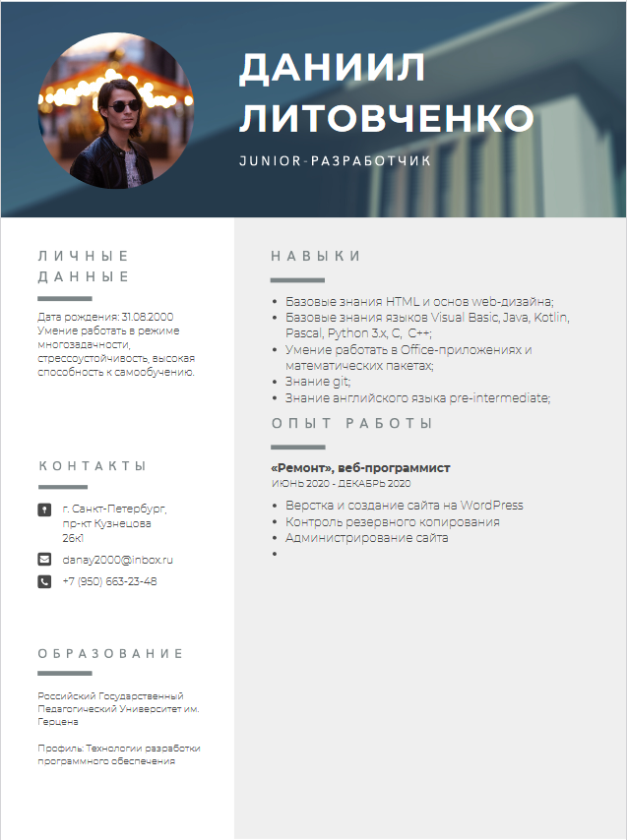

**3.3. Найдите на одном из сайтов интересующую Вас вакансию веб-разработчика. Укажите ссылку на эту вакансию. С учетом требований этой вакансии, напишите на себя рекомендательное письмо от имени вуза или вашего предыдущего работодателя, чтобы Ваши заявительные документы могли пройти отбор и вас пригласили на собеседование.**

[**Ссылка на вакансию**](https://spb.hh.ru/vacancy/54191212?query=%D0%B8%D0%BD%D0%B6%D0%B5%D0%BD%D0%B5%D1%80%20%D1%82%D0%B5%D1%85%D0%BD%D0%B8%D1%87%D0%B5%D1%81%D0%BA%D0%BE%D0%B9%20%D0%BF%D0%BE%D0%B4%D0%B4%D0%B5%D1%80%D0%B6%D0%BA%D0%B8&from=vacancy_search_catalog&hhtmFrom=vacancy_search_catalog)

### **Рекомендательное письмо Литовченко Даниилу Владиславович**

Настоящим подтверждаю, что Литовченко Даниил работал в секторе по развитию регионов, отдела входящих обращений в АО «Тинькофф Банк» с 3 декабря 2020 года по 14 июля 2021 года на должности «Ведущий специалист технической поддержки»

За время работы Даниил зарекомендовал себя положительно. В его обязанности входила обработка входящих обращений, диагностика и решение технических проблем клиентов, составление претензий и обращений.

В течение работы Даниил получил 3 повышения, что отражено в его трудовой книжке.

Могу охарактеризовать Даниила как достойного работника и перспективного сотрудника.

# Начальник отдела кадров

# АО «Тинькофф Банк.» __________/И.О.Фамилия/

т.8(800)555-25-50,

e-mail: ________